# Organisatie

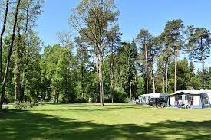Aantal leerlingen:

Omschrijving:

De organisatie is verantwoordelijk voor alle zaken   
op kamp. Zij zijn de eindverantwoordelijke en   
communiceren met alle commissies.

Wat gaan jullie regelen:

* Planning van het kamp
* Budgetten bijhouden
* Verjaardagen van leerlingen
* Plattegrond van kamp met looproutes
* Afspraken op kamp
* Kampboekje
* Gehele kamp moordspel
* Eten en drinken op het kamp (ontbijt, lunch, diner, snacks/tussendoortjes, fruit/groente)
* Corveerooster
* Iedereenkomst en kringmomenten (kunnen ook door docenten gegeven worden, jullie doen de voorbereiding)
* Enquêtes voor leerlingen en personeel
* Communicatie met alle andere organiserende groepen
* Aanspreekpunt personeel en leerlingen
* Onderbouwkampherinnering boek

Budget:

In het overzicht zien jullie hoeveel geld we hebben en hoeveel geld waaraan wordt uitgegeven. Jullie verdelen de budgetten over de andere groepen. Hiervoor doen zij een aanvraag. Denk van te voren na hoe je zelf het geld zou verdelen.